Email附件数据分析v2.0操作手册

目录
一、首先核对SD卡中的数据总数 2
二、导出邮件到指定目录，不要带中文 3
三、完成上面步骤后打开程序 4
四、编号分析规则 4
五、操作 5
六、扫描进度 6
七、分析结果说明 6
八、运行日志 7

版本 | 程序修改说明 | 修改人
V1.0 | 初始demo | W
V2.0 | 首个QT版本 | W
V2.5 | - 新增生成彩色 XLSX文件  - 新增全局异常捕获与错误日志  - 优化界面布局、分析结果显示效果  - 线程性能做成“自动评估 + 自动降级”  - 扫描期间锁定其他功能  - 修复程序异常 | W
V2.7 | - 修复V2.5 的“扫描期间锁定控件”实际无效的问题  - 根据 CPU、内存、32/64 位 Python 自动给出推荐值，并在高线程数风险场景自动降级，避免老旧电脑卡死  - 修复超大编号范围导致内存暴涨  - 修复旧的“无法识别编号.csv”残留 | W

一、首先核对SD卡中的数据总数
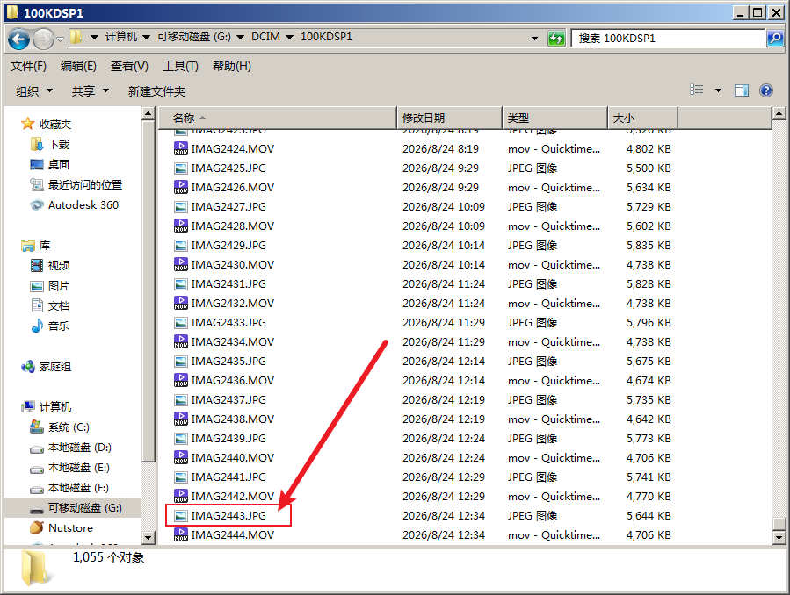

二、导出邮件到指定目录，不要带中文
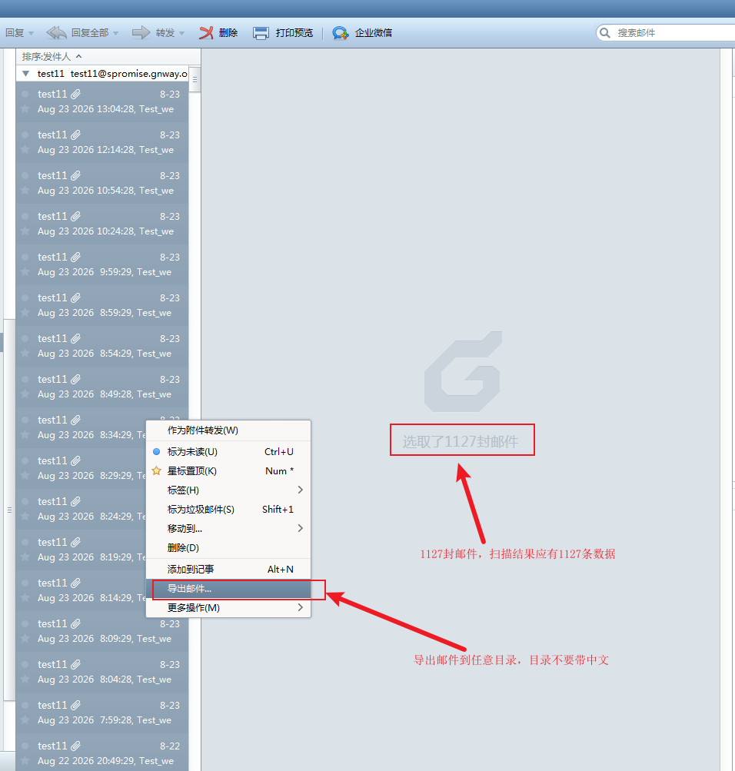

例如：我这里导出到F:\0.Email

三、完成上面步骤后打开程序

- 邮件目录
- 浏览目录：手动选择邮件导出的目录
- 自动查找EML：软件会自动识别程序所在的父级目录的eml文件需要把软件与导出的邮件放在同一个目录
- 打开目录：打开当前所在目录可供检查
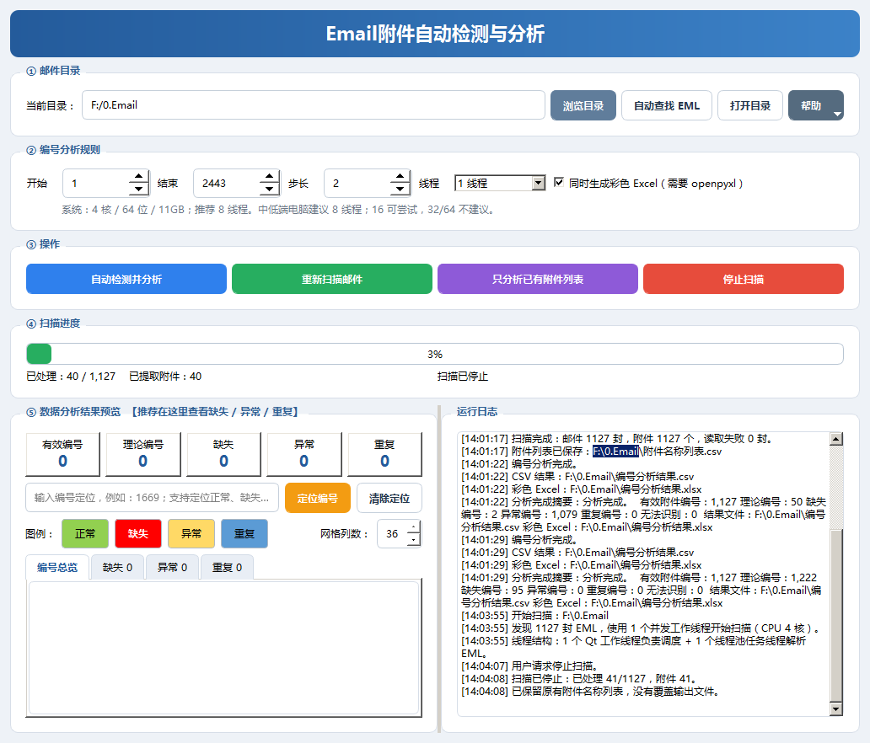

四、编号分析规则

- 编号分析规则
- 开始：图片起始编号
- 结束：SD卡中最后一张图片的编号
- 步长：数据分析步长
- 线程：提高扫描效率，可选1/2/4/8/16/31/64；根据自身电脑性能选择
- 同时生成彩色Excle：出具测试数据表格，便于测试出报告
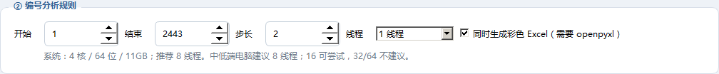
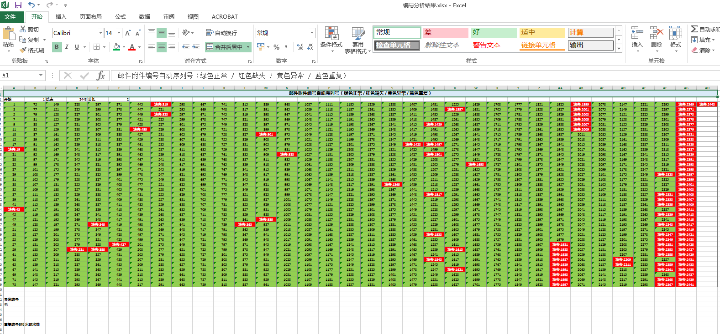

五、操作

- 操作
注意：附件名称列表.csv实时编辑，扫描过程中不要对CSV文件进行操作
- 自动检测并分析：选择好邮件目录，指定步长，确定是否要出报告后即可执行分析操作，会直接出数据分析结果，数据没填对可以重新分析
- 重新扫描邮件：重新扫描邮件，并重新生成附件名称列表.csv文件
- 只分析已有附件列表:已有附件名称列表.csv文件，只进行分析，不会扫描邮件
- 停止扫描：安全停止，不会覆盖已有文件

六、扫描进度

- 扫描进度
展示操作的进度条

七、分析结果说明

- 数据分析结果预览 【推荐在这里查看缺失 / 异常 / 重复】

- 有效编号：实际通过邮件扫描出的编号总数
- 理论编号：根据步长计算的数据总数
- 缺失的编号：说明没有收到这个编号的文件，相机漏传了【每一个编号来源于哪封邮件在附件名称列表.csv会标明】
- 异常的编号：比如相机SD卡慢或者网慢导致编号从1、3、5、7变成了1、3、5、7、8、10，则会把8和10标注为异常
- 重复的编号：编号重复了
定位编号：可以查询编号
清除定位：清空搜索条件
图例：展示的样式
网格列数：修改程序展示的结果页
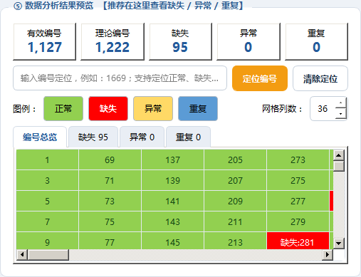

八、运行日志

- 运行日志
展示程序运行时的所有操作记录和异常日志记录

